

REPUBLIKA SLOVENIJA

Služba Vlade Republike Slovenije za lokalno samoupravo in regionalno politiko

Kotnikova 28, 1000 Ljubljana
Tel.: (01) 308-31-78 Fax: (01) 478-36-19

Datum: 06.11.2006
Številka:

Navodila za postavitev gradbiščnih in spominskih tabel za projekte sofinancirane iz Kohezijskega sklada

I. Pravne podlage
- Uredba Komisije (ES) št. 621/2004 z dne 1. aprila 2004 o določitvi podrobnih pravil za izvajanje Uredbe Sveta (ES) št. 1164/94 o ukrepih informiranja in obveščanja javnosti v zvezi z dejavnostmi Kohezijskega sklada;
- Uredba o izvajanju postopkov pri porabi sredstev Kohezijskega sklada EU v Republiki Sloveniji (Ur.l. RS, št. 37/05);
- Zakon o graditvi objektov (ZGO-1-UPB1, Ur.l. RS, št. 102/04);
- Pravilnik o načinu označitve in organizaciji ureditve gradbišča, o vsebini vodenja dnevnika o izvajanju del in o kontroli gradbenih konstrukcij na gradbišču (Ur.l. RS, št. 66/04);
- Priročnik za izvajanje akcijskega načrta obveščanja in informiranja javnosti o strukturnih in Kohezijskem skladu EU z dne 21.05.2004.

II. Tehnična specifikacija gradbiščne table/panoja in spominske table

GRADBIŠČNA TABLA/PANO

Dim.: minimalno 220/250 cm

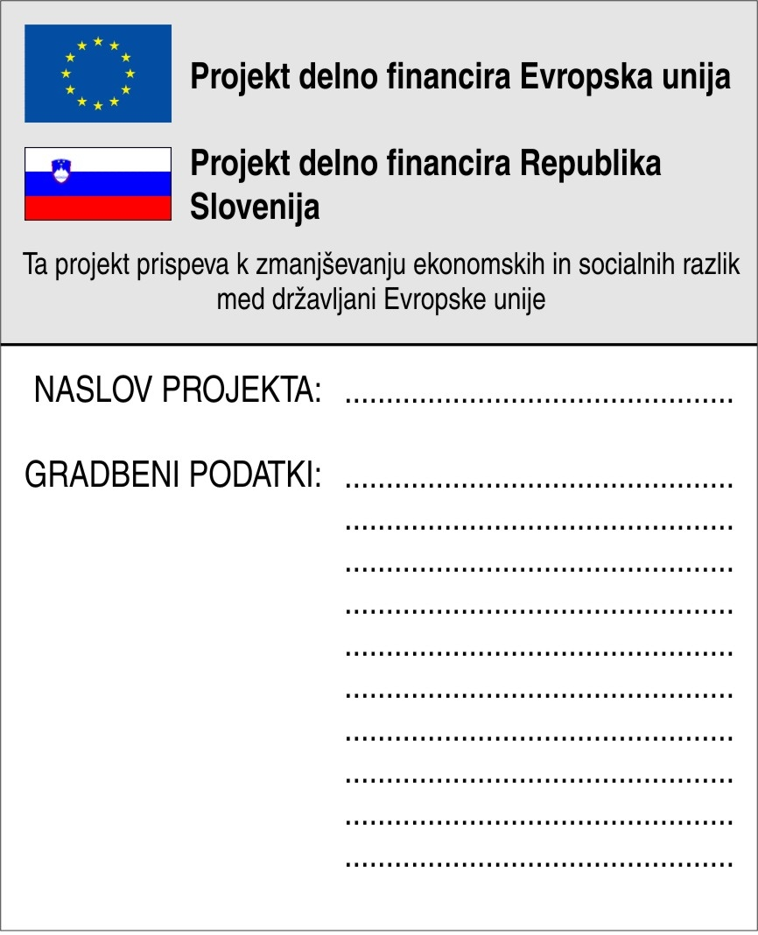

ZGORAJ (osenčen del):
font: Helvetica Narrow
- ZNAK EU
- tekst ( font: Helvetica Narrow)
- ZASTAVA SLOVENIJE
- tekst ( font: Helvetica Narrow)
- SLOGAN (Ta projekt prispeva …)
- tekst ( font: Helvetica Narrow)

SPODAJ:
font: Helvetica Narrow
- NASLOV PROJEKTA
- tekst ( font: Helvetica Narrow)
- GRADBENI PODATKI
- tekst ( font: Helvetica Narrow)

BARVE:
- barva osenčenega dela: 10% črne (C=0, M=0, Y=0, K=0)

Zahteve Evropske unije
- Prostor na gradbiščni tabli, rezerviran za informacije o prispevku Skupnosti mora zavzemati najmanj 25% celotne površine.
Informacije o prispevku Skupnosti so naslednje:
- slogan v naslednjih besedah ali drugem enakovrednem izrazu: »Ta projekt prispeva k zmanjševanju gospodarskih in socialnih razlik med državljani Evropske unije«;
- evropsko zastavo z naslednjimi besedami ali drugim enakovrednim izrazom: » Projekt delno financira Evropska unija«.

- Gradbiščne table je treba odstraniti najpozneje šest mesecev po koncu del in jih nadomestiti s spominskimi ploščami o infrastrukturi, dostopnimi širši javnosti,
- Črke, ki se uporabijo za navedbo finančnega prispevka Evropske unije, morajo bit najmanj enako velike kakor črke za nacionalne navedbe, čeprav je lahko tipografija drugačna.

Zahteve Republike Slovenije
V skladu s pravilnikom o načinu označitve in organizaciji ureditve gradbišča, o vsebini vodenja dnevnika o izvajanju del in kontroli gradbenih konstrukcij na gradbišču (Ur.l. RS, št. 66/04) mora gradbiščna tabla ustrezati naslednjim pogojem iz 2. in 3. člena:

2. člen
(1) Investitor mora gradbišče označiti z gradbiščno tablo pred začetkom del pri vseh gradnjah, za katere je bilo izdano gradbeno dovoljenje.

(2) Gradbiščna tabla mora biti postavljena na vidnem mestu ob vhodu na gradbišče, na katerem se izvaja gradnja novega objekta, rekonstrukcija objekta, nadomestna gradnja ali odstranitev objekta.

3. člen
(1) Gradbiščna tabla mora biti pravokotne oblike z merami najmanj 1,0 x 1,5 m*, izdelana iz obstojnega materiala in barv. Podlaga table mora biti v svetli barvi, pisava pa v temni, praviloma črni barvi. Velikost črk ne sme biti manjša od 8 cm, pisava pa takšna, da so podatki čitljivi iz razdalje najmanj 15m.

(2) Na gradbiščni tabli morajo biti po vrsti napisani naslednji podatki:
1. naziv objekta glede na namen, skladno s predpisi, ki urejajo klasifikacijo vrst objektov in vrsta del – nova gradnja,prizidava, nadzidava, rekonstrukcija, sprememba namembnosti,nadomestna gradnja ali odstranitev oziroma rušenje;

2. številka gradbenega dovoljenja oziroma dovoljenj, če jih je bilo več, ter datum izdaje gradbenega dovoljenja in naziv organa, ki ga je izdal, z navedbami morebitnih njegovih sprememb, dopolnitev in podaljšanj;

3. naziv in sedež oziroma ime, priimek in naslov investitorja oziroma investitorjev, če jih je več;

4. naziv in sedež projektanta, ki je izdelal projekt za pridobitev gradbenega dovoljenja in izdeluje projekt za izvedbo oziroma projektantov, če jih je več;

5. naziv in sedež izvajalca gradnje oziroma izvajalcev, če jih je več;

6. naziv in sedež nadzornika.

(3) Pri gradnji zahtevnega objekta morajo biti na gradbiščni tabli, za podatki iz prejšnjega odstavka, tudi podatki o nazivu in sedežu revidenta, ki je opravil revizijo projekta za pridobitev gradbenega dovoljenja oziroma revidentov, če jih je bilo več, ter ime, priimek in naslov koordinatorja za varnost in zdravje pri delu na gradbišču.

(4) Pri rekonstrukciji objekta, ki je varovan na podlagi predpisov o varstvu kulturne dediščine in pri gradnji na arheološkem območju mora biti na gradbiščni tabli tudi podatek o nazivu in sedežu pristojne službe za varstvo kulturne dediščine.

(5) Na zgornjem ali spodnjem delu gradbiščne table je lahko označba ali logotip investitorja, lahko pa tudi izvajalca gradnje oziroma izvajalcev del, če se investitor in izvajalci tako dogovorijo. Če se gradnja financira ali sofinancira iz državnega proračuna, občinskega proračuna ali evropskih strukturnih skladov, mora biti na zgornjem delu gradbiščne table nameščen logotip pristojnega državnega organa, občine oziroma Evropskih skupnosti.

* zaradi prispevka Skupnosti je v tem primeru določena dimenzija najmanj 220/250 cm

SPOMINSKA TABLA

Dim: minimalno 100/150 cm

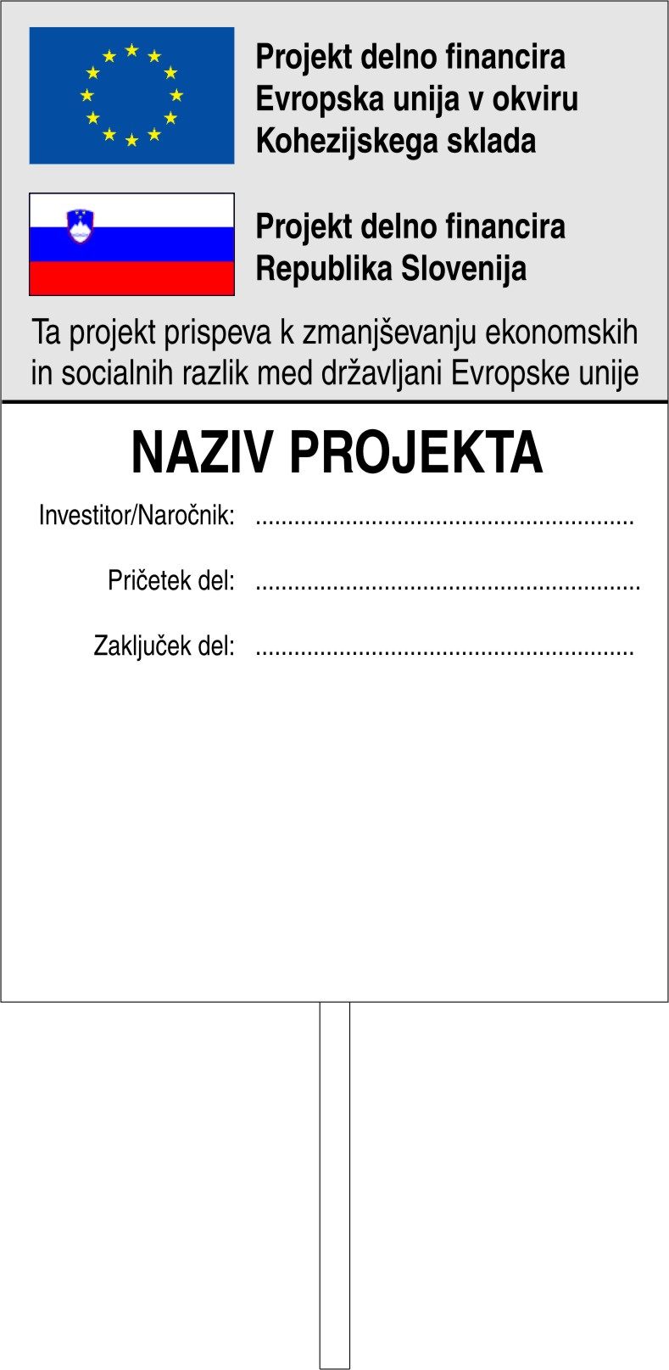

ZGORAJ (osenčen del):
font: Helvetica Narrow
- ZNAK EU
- tekst ( font: Helvetica Narrow)
- ZASTAVA SLOVENIJE
- tekst ( font: Helvetica Narrow)
- SLOGAN (Ta projekt prispeva …)
- tekst ( font: Helvetica Narrow)

SPODAJ:
font: Helvetica Narrow
- NAZIV PROJEKTA
- tekst ( font: Helvetica Narrow)
- INVESTITOR/NAROČNIK
- tekst ( font: Helvetica Narrow)
- PRIČETEK DEL
- tekst ( font: Helvetica Narrow)
- ZAKLJUČEK DEL
- tekst ( font: Helvetica Narrow)

BARVE:
- barva osenčenega dela: 10% črne (C=0, M=0, Y=0, K=0)

Zahteve Evropske unije
- Prostor na spominski tabli, rezerviran za informacije o prispevku Skupnosti mora zavzemati najmanj 25% celotne površine.
Informacije o prispevku Skupnosti so naslednje:
- slogan v naslednjih besedah ali drugem enakovrednem izrazu: »Ta projekt prispeva k zmanjševanju gospodarskih in socialnih razlik med državljani Evropske unije«;
- evropsko zastavo z naslednjimi besedami ali drugim enakovrednim izrazom: » Projekt delno financira Evropska unija«.
- Trajne spominske plošče se postavijo na lokacijah, dostopnih širši javnosti (kongresni centri, letališča, postaje, parkirišča, dostopna mesta pri okoljevarstvenih objektih itd.) in na vidnem mestu.
- Črke, ki se uporabijo za navedbo finančnega prispevka Evropske unije, morajo bit najmanj enako velike kakor črke za nacionalne navedbe, čeprav je lahko tipografija drugačna.

dr. Ivan Žagar
minister

